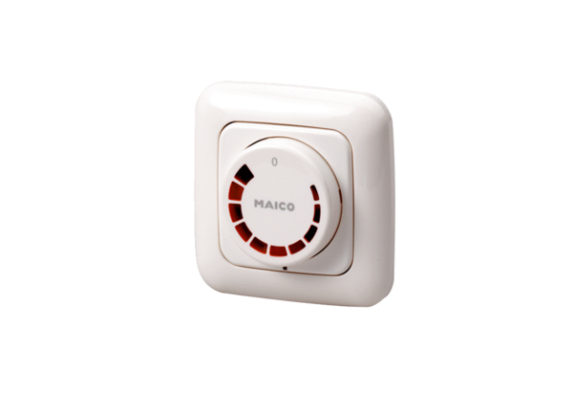Регулятор скорости вращения STU 1Комплект поставки: 1 штукАссортимент: C
Номер артикула: 0157.0814Изготовитель: MAICO

